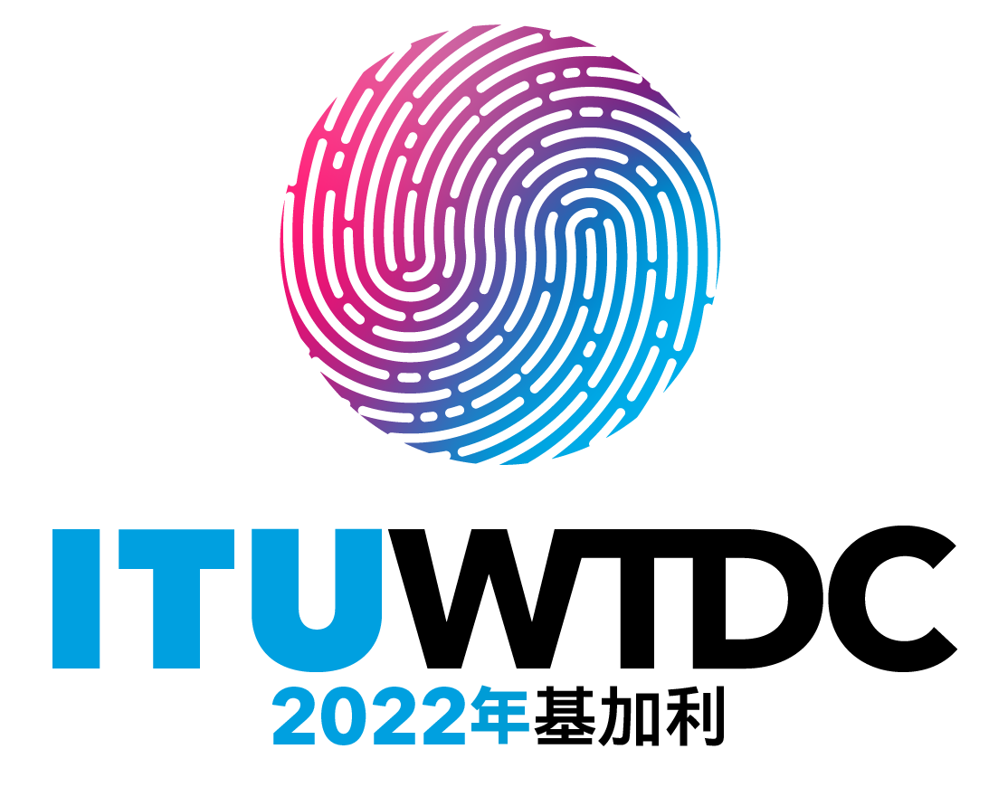 | 世界电信发展大会（WTDC-22）  2022年6月6-16日，卢旺达基加利 |  | 
全体会议 |  | 文件 WTDC-22/22-C
 |  | 2022年5月31日
 |  | 原文：英文
电信发展局主任
与ITU-D工作相关的PP-18成果及其落实进展情况
重点领域： – 决议和建议
概要：
本文件概述了在2018-2021年周期内2018年全权代表大会（PP）决议在ITU-D工作背景下的落实情况。
预期结果：
请WTDC-22将本报告记录在案。
参考文件：
2018年全权代表大会《最后文件》：全权代表大会（2018年，迪拜）通过、修订和废止的决定、决议和建议：https://www.itu.int/pub/S-CONF-ACTF。

引言
附表中的概览介绍了PP-18决议在落实WTDC-17成果的背景下的落实情况。由于一些决议的性质没有结束日期，这些决议的落实工作正在进行中。

与ITU-D相关的PP-18决议的落实情况
参考文件 | 标题 | 落实程度评估
第5号决定（2018年，迪拜，  修订版） | 国际电联2020-2023年的收入和支出 | 进行中
第21号决议（2018年，迪拜，  修订版） | 关于国际电信网络上迂回呼叫程序的措施 | 已完成
第25号决议（2018年，迪拜，  修订版） | 加强区域代表处的作用 | 进行中
第30号决议（2018年，迪拜，  修订版） | 针对最不发达国家、小岛屿发展中国家、内陆发展中国家和经济转型国家的特别措施 | 已完成
第34号决议（2018年，迪拜，  修订版） | 为有特殊需求的国家重建其电信部门提供援助和支持 | 已完成
第70号决议（2018年，迪拜，  修订版） | 将性别平等观点纳入国际电联的主要工作、促进性别平等并通过电信/信息通信技术增强女性权能 | 已完成
第71号决议（2018年，迪拜，  修订版） | 国际电联2020-2023年战略规划 | 进行中
第101号决议（2018年，迪拜，修订版） | 基于互联网协议的网络 | 已完成
第102号决议（2018年，迪拜，修订版） | 国际电联在有关互联网和互联网资源（包括域名和地址）管理的国际公共政策问题方面的作用 | 已完成
第125号决议（2018年，迪拜，修订版） | 为巴勒斯坦重建其电信网络提供援助和支持 | 已完成
第130号决议（2018年，迪拜，修订版） | 加强国际电联在树立使用信息通信技术的信心和提高安全性方面的作用 | 已完成
第131号决议（2018年，迪拜，修订版） | 为建设综合型包容性信息社会进行信息通信技术的衡量 | 进行中
第135号决议（2018年，迪拜，修订版） | 国际电联在电信/信息通信技术的持久和可持续发展、在向发展中国家提供技术援助和咨询以及实施相关各国、区域性和跨区域性项目中的作用 | 进行中
第136号决议（2018年，迪拜，修订版） | 将电信/信息通信技术用于人道主义援助以及监测和管理紧急和灾害情况，包括与卫生相关的紧急情况的早期预警、预防、减灾和赈灾工作 | 进行中
第137号决议（2018年，迪拜，修订版） | 发展中国家的未来网络部署 | 已完成
第139号决议（2018年，迪拜，修订版） | 利用电信/信息通信技术弥合数字鸿沟并建设包容性信息社会 | 进行中
第140号决议（2018年，迪拜，修订版） | 国际电联在落实信息社会世界高峰会议成果和2030年可持续发展议程及其跟进和审查程序中的作用 | 已完成
第151号决议（2018年，迪拜，修订版） | 改进国际电联基于结果的管理方式 | 进行中
第154号决议（2018年，迪拜，修订版） | 在同等地位上使用国际电联的六种正式语文 | 已完成
第157号决议（2018年，迪拜，修订版） | 加强国际电联的项目执行和项目监督职能 | 已完成
第160号决议（2018年，迪拜，修订版） | 向索马里提供援助 | 已完成
第167号决议（2018年，迪拜，修订版） | 加强和发展国际电联举办电子会议的能力以及推进国际电联工作的手段 | 已完成
第169号决议（2018年，迪拜，修订版） | 接纳学术成员参加国际电联的工作 | 已完成
第175号决议（2018年，迪拜，修订版） | 残疾人和有具体需求人士无障碍地获取电信/信息通信技术 | 进行中
第176号决议（2018年，迪拜，修订版） | 与人体暴露于电磁场相关的测量及评估关切 | 已完成
第177号决议（2018年，迪拜，修订版） | 一致性和互操作性 | 已完成
第179号决议（2018年，迪拜，修订版） | 国际电联在保护上网儿童方面的作用 | 已完成
第180号决议（2018年，迪拜，修订版） | 促进IPv6的部署和采用以推进IPv4向IPv6的  过渡 | 已完成
第186号决议（2018年，迪拜，修订版） | 加强国际电联在增加外层空间活动透明度和树立信心措施方面的作用 | 进行中
第188号决议（2018年，迪拜，修订版） | 打击假冒电信/信息通信技术设备 | 进行中
第189号决议（2018年，迪拜，修订版） | 协助成员国打击和遏制盗窃移动设备的行为 | 已完成
第191号决议（2018年，迪拜，修订版） | 协调国际电联三个部门工作的战略 | 进行中
第196号决议（2018年，迪拜，修订版） | 保护电信服务用户/消费者 | 已完成
第197号决议（2018年，迪拜，修订版） | 促进物联网与可持续智慧城市和社区的发展 | 已完成
第198号决议（2018年，迪拜，修订版） | 通过电信/信息通信技术增强青年的权能 | 已完成
第200号决议（2018年，迪拜，修订版） | 为促进可持续发展实现（包括宽带在内的）全球电信/信息通信技术“连通目标2030议程” | 已完成
第201号决议（2018年，迪拜，修订版） | 为信息通信技术应用的部署和使用创造有利环境 | 已完成
第203号决议（2018年，迪拜，修订版） | 宽带网络的连通性 | 进行中
第204号决议（2018年，迪拜） | 利用信息通信技术缩小金融包容性差距 | 进行中
第205号决议（2018年，迪拜） | 国际电联在推动以电信/信息通信技术为中心的创新以支持数字经济和社会方面的作用 | 已完成
第211号决议（2018年，迪拜） | 支持伊拉克促进电信和信息技术行业发展的Du3M 2025举措 | 进行中
新的第209号决议 | 鼓励中小型企业参与国际电联工作 | 已完成
新的第213号决议 | 完善、促进和加强国际电联与会补贴的措施 | 已完成
______________

